**ERM-Modell (Entity-Relationship-Modell)**

Dient dazu, im Rahmen der semantischen Datenmodellierung einen in einem gegebenen Kontext (z.B. ein Projekt) zur Erstellung eines Informationssystems der realen Welt zu beschreiben.

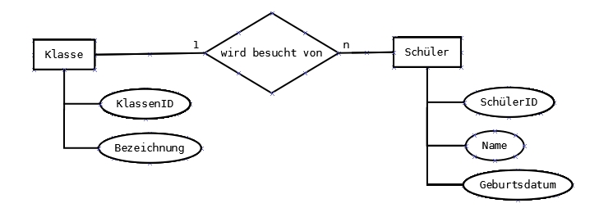

Abbildung : ERM Modell Beispiel

**Grundlegende Komponenten**

Entität (Entity): individuell identifizierbares Objekt (z.B. das Projekt 2030)

Beziehung (Relationship): Zusammenhang zwischen zwei oder mehreren Entitäten

Eigenschaft (Attribute): Eine bestimme Eigenschaft einer Entität (z.B. Eintrittsdatum eines Mitarbeiters)

Entitätstyp: Typisierung gleichartiger Entitäten (z.B. Projekt, Buch Autor)

Beziehungstyp: Typisierung gleichartiger Beziehungen (z.B. Angestellter *leitet* Projekt)

Attribut: Typisierung gleichartiger Eigenschaften (z.B. Nachname, Vorname und Eintrittsdatum im Entitätstyp Angestellter)